Otevřete si učebnici na str. 29 – 31, pročtěte si to.
Zápis do sešitů:
ČÁSTICOVÁ SOUSTAVA LÁTEK
Nadpis:
- všechny látky jsou složeny z částic nepatrných rozměrů
- částice látek se neustále pohybují všemi směry
(To umožňuje pronikání částic třeba čaje a parfému mezi částice vody a vzduchu).

Důkazem pohybu částic v látkách se nazývá:
DIFUZE = jev při kterém částice jedné látky samovolně pronikají mezi částice druhé látky.

(Definici Difuze do rámečku a 3 vykřičníky, jako obvykle )

Další zápis:

Difuze u látek - pevných – otisky živočichů a rostlin v kamenech
- kapalných – hypermangan ve vodě, čaj …
- plynných – parfém …

Kromě difuze máme ještě další důkaz o tom, že se částice v látce neustále pohybují.

Červené písmo nepiš do sešitu, pouze přečti

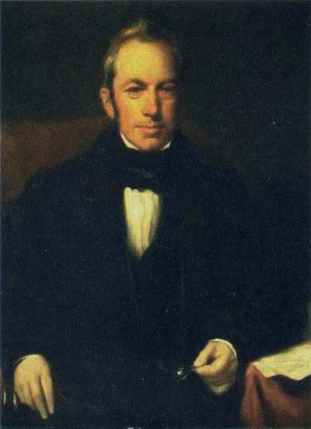
Jako první tento jev pozoroval anglický badatel Robert Brown a proto se podle něj nazývá Brownovým pohybem.

(1773 Montrose, Skotsko – 1858 Londýn)

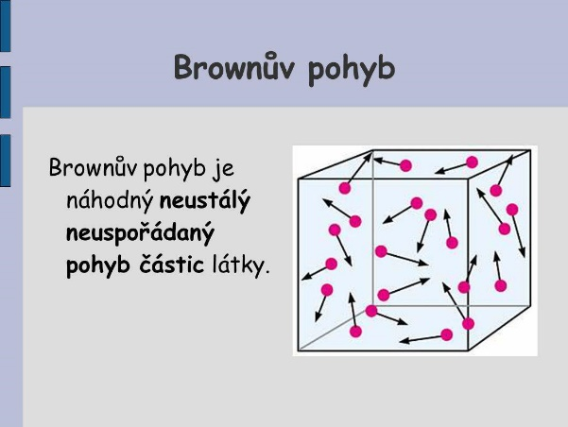

Rámeček opiš a nakresli pohyby částic,
jak je znázorněné v obrázku.

